哈尔滨工业大学
编译系统实验报告（二）
姓名 | 曹云涵
学号 | 2021113258
学院 | 未来技术学院
教师 | 单丽莉
2024年4月
- 实验目的
- 巩固对语义分析的基本功能和原理的认识。
- 能够基于语法指导翻译的知识进行语义分析。
- 理解并处理语义分析中的异常和错误。
- 实验环境
- WSL2-Ubuntu_22.04
- GCC 11.4.0
- Flex 2.6.4
- Bison 3.8.2
- 实验过程
- 实验内容
本次实验完成了对于C—语言的语义分析，对于语义错误的检测。
- 数据结构
本次实验基于实验1，继续使用语法分析树作为数据结构。此外，我们引入了两种新的数据结构：变量类型Type和字符表中的域FieldList。这些结构的实现遵循了参考书中的指定方法，详细实现在此不再详述。
- 语义分析过程
在语义分析阶段，我们假设词法和语法无误，首先进行词法和语法分析以构建语法树。之后，通过遍历语法树来实现语义分析。遍历过程中，针对不同的错误类型，我们将这些错误映射到语法树的相应部分，以此作为错误判断的依据。这样，当遇到相同情况时，我们可以据此评判错误。
下面展示一些错误的情况的判定方法：
- 错误类型13：对非结构体类型变量使用“.”操作符。
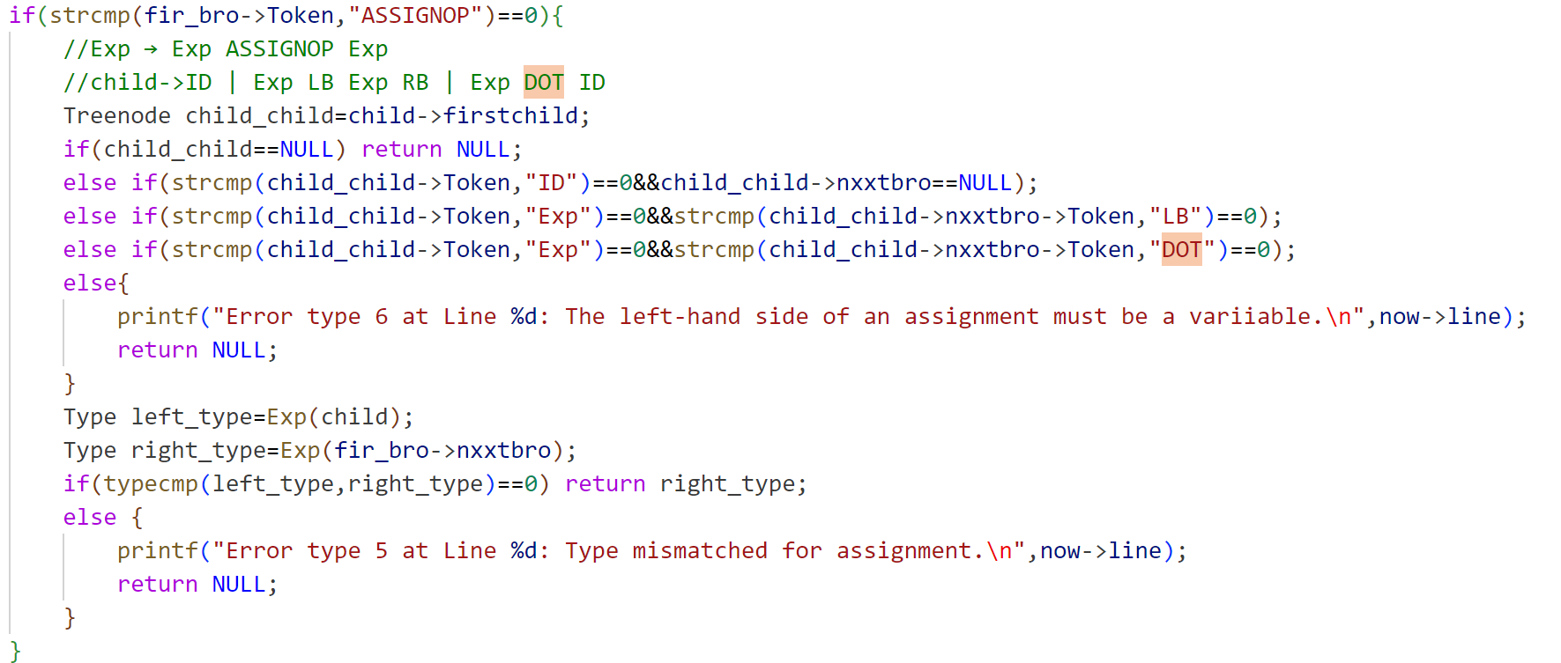
在本实验中，首先会定位到语法单元“.”。接下来，我们将在语法分析树中对其进行回溯，以确定前一个语法单元是否定义为结构体。如果定义为结构体，则该用法是合法的；如果不是，则构成非法调用。由于采用二叉树来实现多叉树，语法单元“.”及其前一个语法单元在树中是兄弟节点，且前一个单元位于“.”的左侧。因此，我们只需检查该节点的类型是否为struct即可判断其合法性。
- 错误类型1：变量在使用时未经定义。
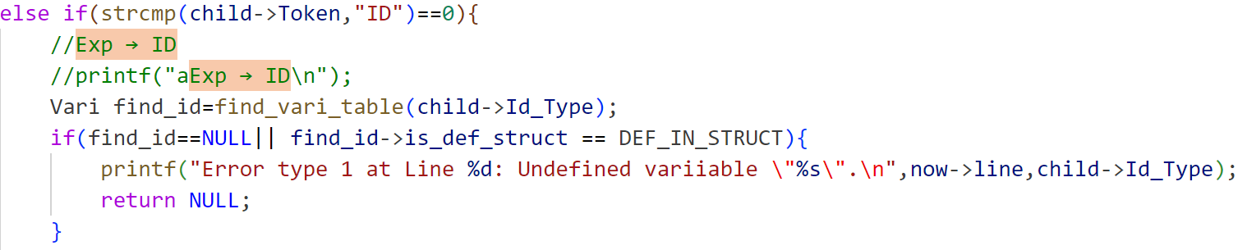
当`strcmp`函数的返回值为0时，表明比较的两个字符串相等，这意味着当前的语法单元是一个ID类型。接下来，我们在相应的符号表中查找此变量名是否存在。存在一种特殊情况，即变量定义在结构体内部，虽然在符号表中可以找到此变量，但这种情况通常是不合法的，因此需要进行特殊处理。
如果变量未在符号表中找到，或者其定义在结构体内，我们应返回“Error Type 1”以指示错误。
- 错误类型5，6：赋值号两边类型不匹配，赋值号左边出现只有右值的表达式。
针对这两种错误，我们需要检索的语法单元是”=”，也就是ASSIGNOP。我们需要分别检查ASSIGNOP的父节点（赋值号左边的内容）以及ASSIGNOP的左子节点（赋值号右边的内容），原因同上，我们采用的是二叉树表示多叉树。
针对错误类型5：我们需要判断左侧是否类型是INT或者FLOAT，如果是，那么这个赋值语句就是形如“1=ax+b”的，那么就是满足错误类型5的。
针对错误类型6：我们需要判断两侧id的basic是否相同，如果不相同就证明两侧的类型是不匹配的，就要返回错误类型6。
- 错误类型12：数组访问操作符“[…]”中出现非整数。
每当我们遇到数组访问语句的时候，我们需要对于语法单元进行拆分，以a[1]为例：我们会将其拆分为4个语法单元：“a”,“[”,“1”,“]”。那么显然这种错误对应就是第三个语法单元对应的类型不是INT而是FLOAT。
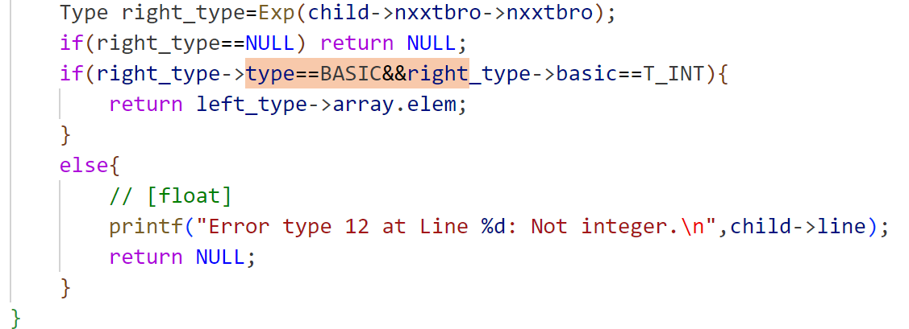
在此实验中，若`if`语句中第三个语法单元为整数类型，则将其当作数组处理。相对地，`else`语句中若第三个语法单元是FLOAT类型，则需要返回错误类型12。通过这种方式，我们分解并分析每一种潜在的错误情况，具体针对可能出错的语法单元进行识别和判断。
- 实验的操作流程
编写了MakeFile文件用来进行实验的运行，其中设置了对应语言使用的编译环境以及一些伪目标。文件内容如下：
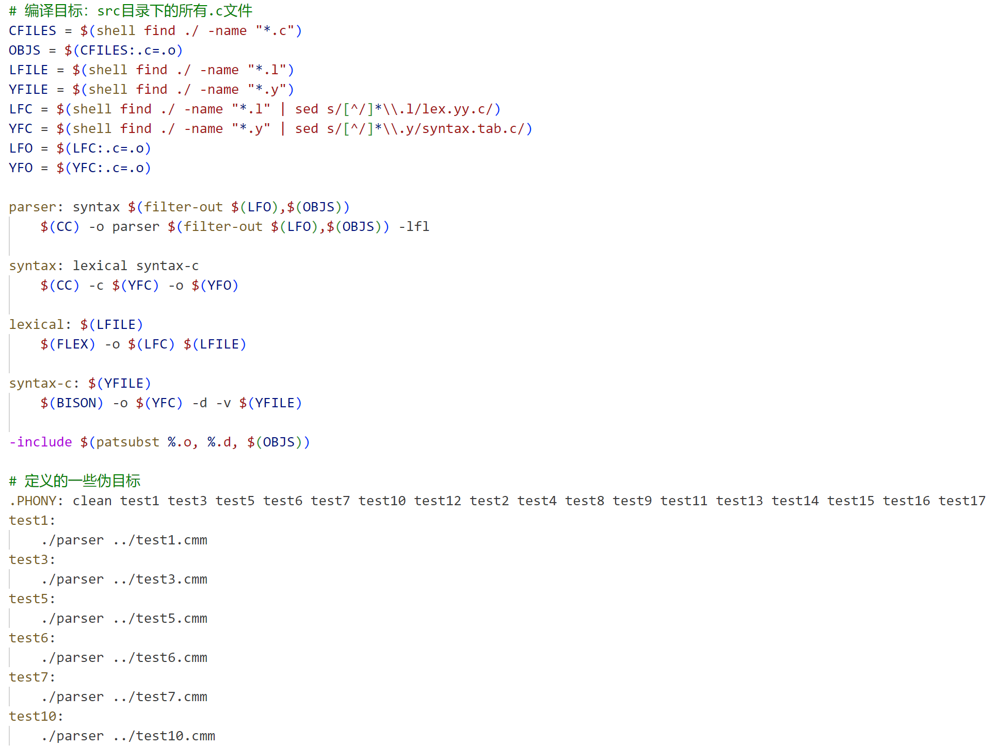
在运行项目的时候首先使用”make parser”命令构建语义分析器，然后使用命令”./parser test1.cmm”来完成对于test1.cmm文件的语义分析。
- 实验的运行结果（仅展示部分）
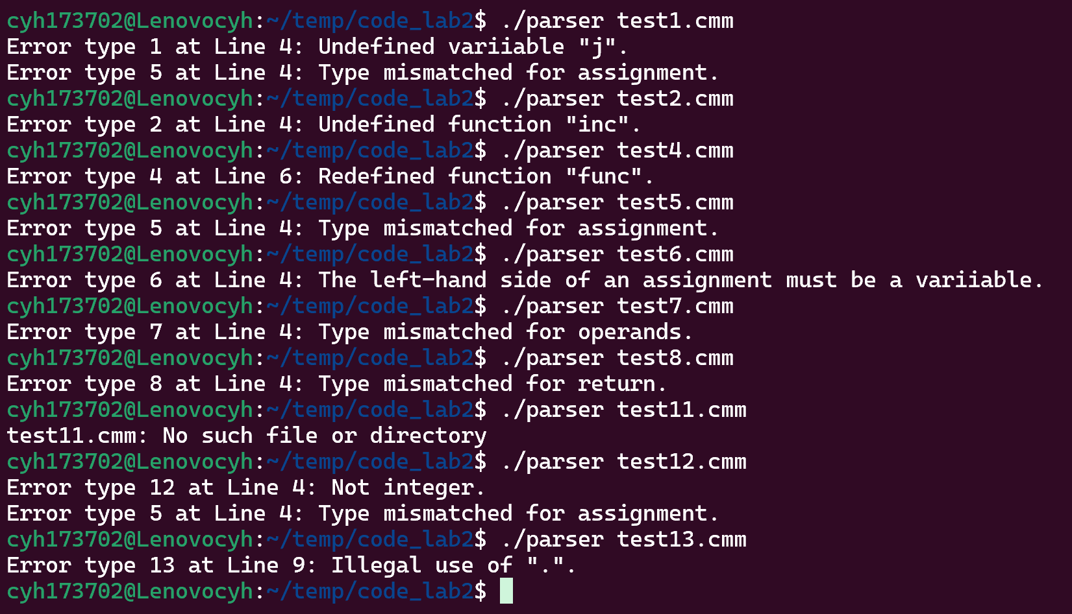
- 实验总结
本次实验加深了我对语法分析树构建及其功能的理解，并使我能够回顾并深化对前次实验的认识。我学会了从根本上识别和处理语义分析中的错误，即通过将语句分解为一系列语法单元，并检查每个单元是否有误以及错误的具体类型。此外，这次实验也帮助我实践和加固了课堂上学到的知识，完成了对C—语言的基础语义分析任务。

